检测报告公开信息表
报告编号 | BPT2023071(ZJCY)
受检单位名称 | 启东市东弘电动工具厂
单位地址 | 吕四港镇南星桥
联系人 | 周玉美
技术服务项目组人员 | 赵宏飞、沈燕明、张露露
现场调查日期及人员 | 2023.09.16 | 赵宏飞、沈燕明
现场采样检测日期、人员 | 2023.09.19 | 赵宏飞、沈燕明
受检单位陪同人 | 周玉美
现场调查照片 | 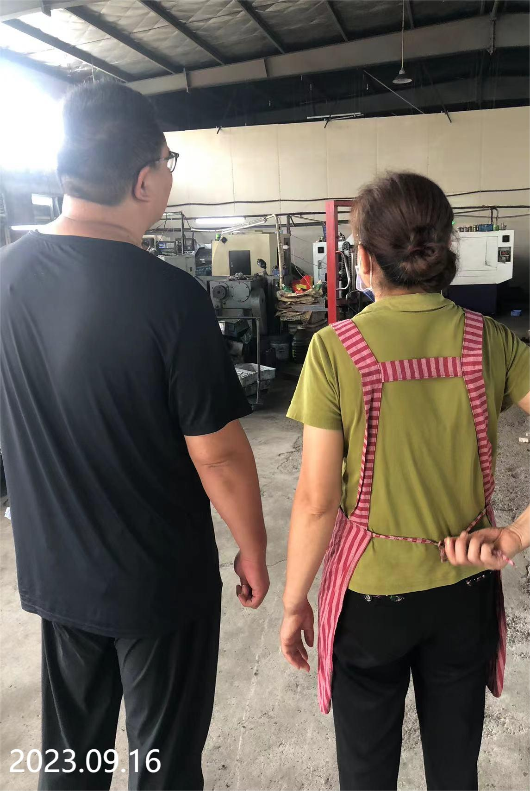 | 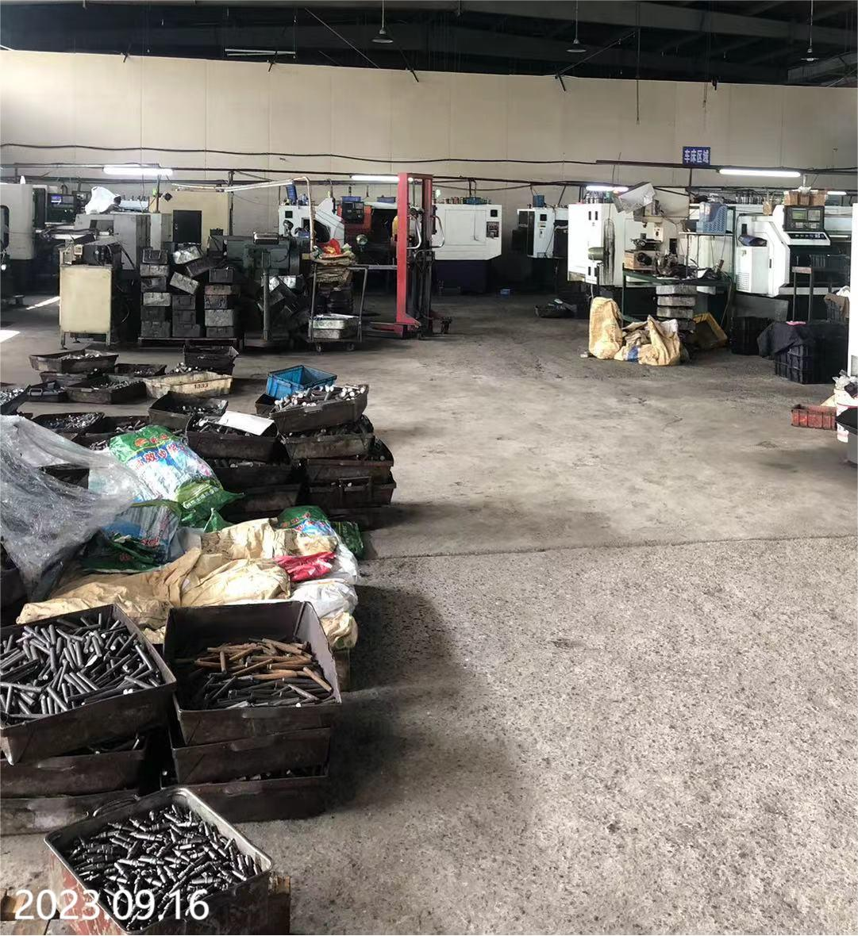
现场采样检测照片 | 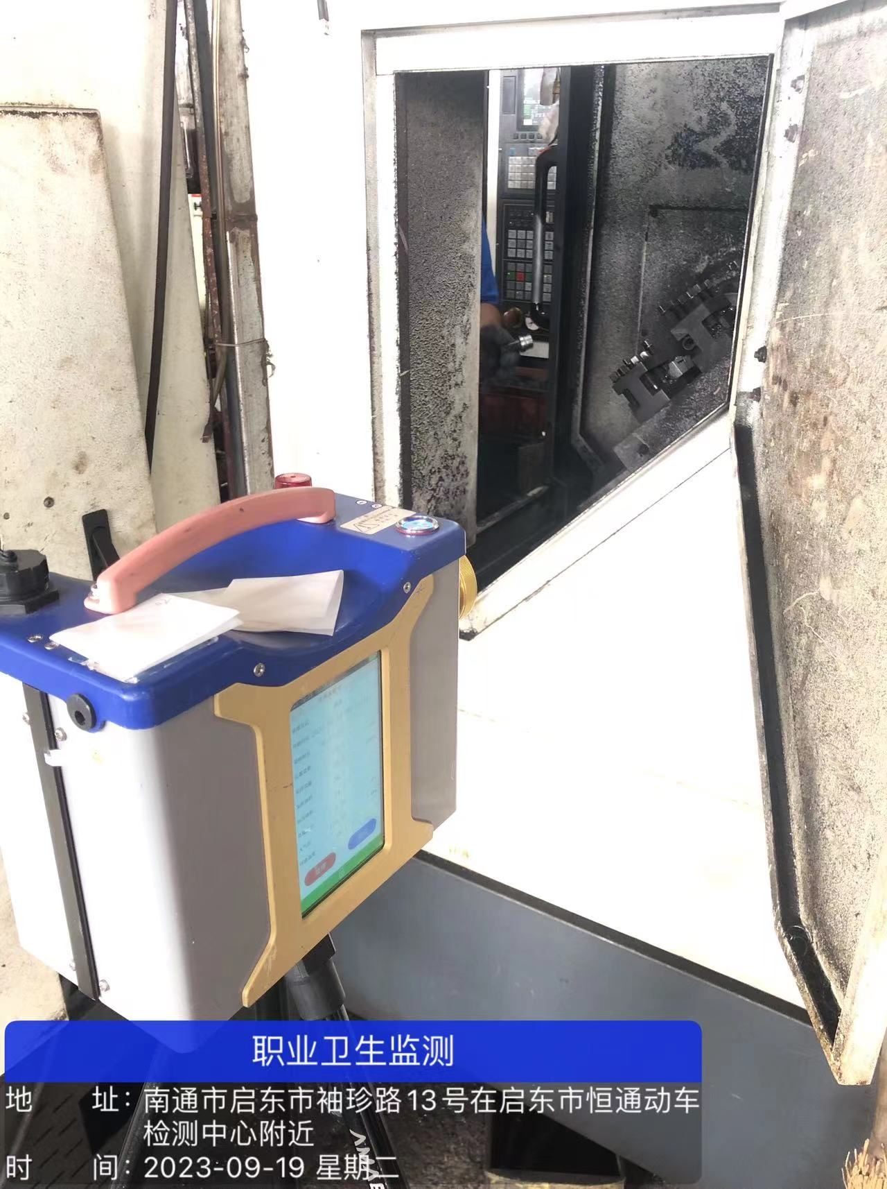 | 